Ⅴ．高齢者の生活支援ニーズと生活支援サービス

１．高齢者の生活支援ニーズ

ここでは、コーディネーターが機能と役割を発揮するために、踏まえておくべき高齢者の生活支援ニーズの内容と生活支援等サービスの現状について整理し、今後取り組むべき課題にはどのようなものがあるのかについて具体的に見ていきます。なお、ここでの高齢者とは、要支援認定者、介護予防・生活支援等サービス事業対象者及びこれに至らない見守りや声かけが必要な全ての高齢者です。

（１）日常生活における高齢者の不自由さ～「あると助かる」
高齢になると、掃除、洗濯、調理、買物など日常生活を営むうえで不可欠な家事等に様々な不自由を感じるようになります。
例えば、掃除機をかけられないという声をよく聞きます。掃除機が重くて、おまけに腰を曲げなければかけられないので膝痛と腰痛のある高齢者には大変だからだといいます。調理は、できないわけではないけれど億劫になって簡単なもので済ませるようになった、買物は、店まで歩いていくことはできるが、買ったものを持って帰ることが大変になってしまい週1回しか行けていない、布団干しはずっとしていない、などということもあります。
これらは、いずれも加齢に伴う膝痛、腰痛、体力の低下などから生じる症状で、個人差はあるものの、高齢者であればある程度共通にみられる状態です。年齢が上がるにつれ、大変さが増すものでもあります（資料33）。中には、妻任せで調理ができず、妻亡き後は毎日のように弁当を買っているという男性の例もありますが、このような例は、高齢になると、新しいことに取り組むことが難しかったり、消極的になったりしやすいことからくるものだと思われます。どれも、「できない」までではないけれど、「代わってもらえるのなら助かる」というような、つまり「あると助かる」というニーズです。
また、一人暮らしの場合は、壁掛け時計の電池や蛍光灯の交換、家電製品の故障のような時として生じるちょっとしたことに対処できずに困っていたり、入浴中にもし何かあったらと不安だとか、話し相手になるような傍らにいる人の存在がないといった心細さを訴える人もいます。
資料19

出典：厚生労働省患者調査

（２）生活支援ニーズの内容 ～「５つのこと」と「ちょっとしたこと」、「安心」確保の重要性
それでは、高齢者の生活がうまく営まれるためには、どのようなことを満たす必要があるのでしょうか。「安心生活創造事業」（国庫補助事業、現「安心生活基盤整備構築事業」）の整理（資料34）を参考に、見ていきたいと思います^{１）}。
この整理によると、生活をうまく営むためには、「５つのこと」と「ちょっとしたこと」をこなすことが必要だといいます。「５つのこと」とは、自分の存在を気にかけていてくれる人がいる「安心」の確保、買物や掃除、調理、布団干しなどの「日常的な家事」、通院や買物などの「外出」、友人知人等との「交流」、大掃除や家電製品の買物など「非日常的な家事」のことで、「ちょっとしたこと」とは、蛍光灯の交換や固い蓋の開け閉めなどのような日常生活で不意に起こるようなことです。そして、この「５つのこと」と「ちょっとしたこと」は、どれも生活の上で必要なことですが、その中でも「安心」の確保は基盤であり、最も重要で不可欠なものだと整理されています。
なお、「安心」の確保については、隣近所のさりげない見守りに取り組む地域が増えつつあります。担い手は近隣住民もあれば、ボランティアグループもある、非常勤職員を置く地域もあるなど、その方法は地域により様々で、気になる高齢者の自宅を訪問する活動も広がってきています。良く取り組まれている見守り活動・サービスをみると、「早期発見（安否確認・変化の察知）」「早期対処」「危機管理」「情報支援」「不安解消」の要素が、何らかの形で含まれているといわれます。見守り活動・サービスが「安心」の確保にしっかりつながるためには、これらの要素を意識した取り組みにすることが必要だといえます。
生活支援ニーズは、「安心」の確保を基盤とする「５つのこと」と「ちょっとしたこと」のどこかがうまくいかなくなったときに生じます。生活支援ニーズに対応するサービスは、少なくともこれらの内容、つまり「安心」の確保、「日常的な家事」、「外出」、「交流」、「非日常的な家事」「ちょっとしたこと」をメニューとして備えている必要があるといえます²⁾。

（３）親族や行政、専門職のニーズ～「あると助かる」
高齢者の生活支援ニーズは、高齢者本人の「あると助かる」から生じるものが多いと思われますが、生活支援等サービスの提供現場をみると、それだけではない姿が見えてきます。よくみられる例としては、一人暮らしや高齢者夫婦世帯などの場合です。こういった高齢者のみの世帯の場合は、消費者被害にあう心配や急病、火の不始末など、もしも何かあったらという不安がぬぐえません。そしてその心配や不安は、本人以上に、離れて住む親族や近隣住民、行政や専門職などの方がより強く感じている場合も多いと考えられます。そして、これら高齢者の周囲にいる人々が、高齢者の安全確保を担保したいと考えたときに、定期的な接触機会を持つ生活支援等サービスを、高齢者の生活に導入したいと希望することがあります。気になる高齢者の見守りを主目的として家事援助を活用するといった利用の仕方は、従来からよくみられた方法です³⁾。高齢者の生活支援等サービスの充実は、高齢者本人のみならず、親族や専門職のニーズでもあるのです。つまり、生活支援ニーズは、高齢者の周囲の人々の「あると助かる」から生じる側面も大きいと考えられます。
資料20

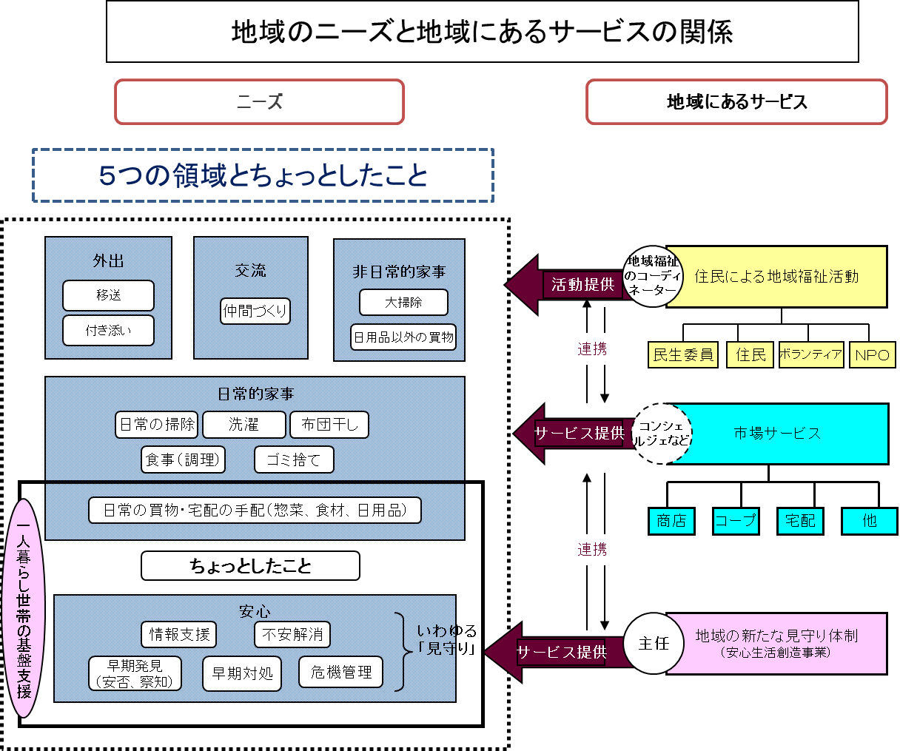

出典：厚生労働省社会・援護局地域福祉課「安心生活創造事業」資料（一部中村修正）

（４）生活支援ニーズへの対応方法～包括的な方法と単品サービスで対応する方法
このようにみていくと、高齢者の生活支援ニーズは、次の３つのことが組み合わさって生まれていると考えられます。１つ目は、高齢者本人の「あると助かる」状態からくるものです。２つ目は、特に一人暮らしの場合に、傍らにいてくれる存在を望む高齢者の気持ちからくるものです。３つ目は、周囲にいる人々が、高齢者の安全を確保したいと願う気持ちからくるものです。
高齢者の生活支援ニーズは、掃除や買物が大変になったので支援があると助かるというタイプもあれば、一人暮らしで心配だから、週１回ホームヘルパーが訪問してくれるなら安心で、その際に、大変になった掃除や買物もしてもらえるなら助かる、というタイプもあります。前者の場合は、必要なメニューに対応する生活支援等サービスを提供できるようにしなければなりません。後者の場合は、生活支援等サービスの提供にプラスアルファとして、話し相手や安否確認を付加することが望まれています。
実際、このようなニーズへの対応としては、これまで主に２つの方法がとられてきました。一つは、ホームヘルパーや訪問ボランティアといった人が、１回１時間などのまとまった時間枠の中で家事をしながら話し相手となり、安否確認をする包括的な方法。もう一つは、配食、移動、買物サービスなどの単品サービスの形で対応する方法で、そこに必要に応じて話し相手や安否確認を付加させる方法です。

- 包括的な方法
ホームヘルパーや訪問ボランティアといった人が、１回１時間などのまとまった時間枠の中で、家事等をしながら話し相手をし、安否確認をするというような包括的な方法は、決められた時間内に、どのような内容の支援を行うかが、予め決められている場合が多いものの、状況に応じて内容を変えることも可能なため、その場の必要に即応する柔軟性と補完性に優れた方法といえます。
しかし、洗濯ができないという場合、洗濯自体は洗濯機で行うので困らないが、洗濯物を２階の物干しに持って行って、物干し竿に干すことが大変なので手伝ってもらうと助かるというニーズであったりします。生活の不自由さは、このように、できることとできないことが入り組んでいたり、環境次第ではできるようになることも含んで生じることがありますが、包括的な方法の場合は、その行為全てを代行しようと思えばできることから、結局、その行為全体を代行するという形をとりやすい傾向があります。また、浴室の鏡を磨いていかなかった、敷居の隅のホコリを掻き出さずに掃除を済ませたといったことが苦情になるなど、利用者の要求水準に個人差の大きいことや、自身ではしないような水準まで要求が高くなるといったことも起きやすいといわれます⁴⁾。そのため、支援内容が広がりすぎないように、ここはやりませんと、予め範囲を厳格に示さざるを得ないこともあります。

- 単品サービスで対応する方法
配食、移動、買物、掃除サービスなどの単品サービスで対応する方法では、それらサービスを提供することでニーズが充足できる場合もあれば、そこに話し相手や安否確認を付加させる場合もあります。例えば、もともと配食サービスは、一人暮らしの高齢者の安否確認のツールとして開発されたものです。食事の配達という形をとる方が、気になる高齢者の生活にも自然に接触でき、加えてバランスの良い食事と話し相手、安否確認を同時に行えると全国に広がりました。現在は、食事と安否確認の提供を主とした毎日型、地域社会との交流と介護予防に主眼のある週1回型など地域により様々な形で発達を遂げています。
このように、単品サービスの場合は、決まったメニューを提供する方式であるため、そこから広がりすぎてトラブルになるというようなことは起こりにくいと思われますが、メニューごとの提供であるために、その都度柔軟に内容を変えるといったことはできないという面もあります。
包括的な方法、単品サービスで対応する方法、いずれも高齢者のニーズに対応するために開発されてきた方法ですが、それぞれに長所や短所があります。今後、増加する高齢者世帯への生活支援を、時間派遣の包括的な方法でどこまで対応するのか、単品サービスは現在のメニュー・量・質で足りるのか、職員が一定頻度の定期的な巡回訪問を行う等、安心確保そのものをサービスとして提供する方法の開発など、一人一人の高齢者の生活支援ニーズに対応し得る最適な形を求めての、地域での検討が必要といえます。

（５）高齢者の生活における自立の姿
ところで、生活の不自由さへの対処の方法は、高齢者により様々です。助けとなるような道具を生活支援用具として上手く活用したり、暮らし方を変えてみるなど、生活に工夫を取り入れてみることもあります。既存のサービスを購入して、できないことを代行してもらう場合もあるでしょう。中には、諦めてそのままにしてしまっていることもあるかもしれません。その場合は、どこかに工夫の余地がないか、活用できる生活支援用具やサービスはないか、高齢者と一緒に検討してみることが必要です。
例えば、高齢者世帯を訪問すると、掃除機をかけるのは大変だからと、床用ワイパー（参考１）や粘着ロールに代えたり^{５）}、洗濯ものを干しやすいよう廊下に低く物干し竿を設置
してあったり、買物が大変なので、缶詰やレトルト食品など日持ちのする食料を多めにストックする、食事は、自分で作ったり、配食サービスを利用したり、出来合いの総菜を買ってきたりといった複数の方法を組み合わせて飽きないように確保しているとか、近所の知り合い数人とタクシーに乗り合わせて買物に行き、タクシー代を節約しているという例もあります。月に数千円を自分で積み立てて、年に１回便利屋に、床磨きや換気扇掃除など普段できないことを依頼しているという人もいます。これらの工夫は、個々の高齢者
資料21

生活方法の工夫・道具の活用・生活支援等サービスの活用のイメージ

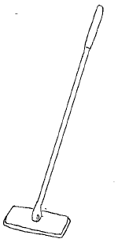
床用ワイパー
（参考１）

ほか）

所得
住まい
地域（身近⇒広域）

地域の活動・
サービス
市場分野のサービス
公的
サービス
選択し活用する
便利な道具
工夫

作成：中村
が主体的に探し出したものであったり、親族などが提案した方法であったりします。
不自由による大変さの感じ方は、人それぞれです。毎日掃除されていないと落ち着かない人もいれば、多少のホコリは気にならない人もいます。頻繁に布団を干さないと嫌だという人もいれば、地域によっては、冬場は布団干しをしないというところもあります⁶⁾。このように暮らし方の違いや不自由さへの対応の仕方は、人によって千差万別ですから、生活支援では、そのような一人一人の嗜好やスタイルが尊重されることが大切です。高齢者の自立生活の姿は、その人のできる範囲で、生活方法の工夫ができていて、生活支援用具やサービスの活用が、適切に行えている状態だと言えます（資料35）。
生活支援用具やサービスの活用が、適切に行えている状態を維持できるように支援することは、自助支援であり、介護予防としても有力な方法です。

２．発達する道具（生活支援用具）と生活支援等サービス

（１）高齢者と道具（生活支援用具）の活用
それでは、高齢者の不自由をカバーし、介護予防にも資するような生活支援用具とサービスには、現在どのようなものがあるでしょうか。まずは、生活支援用具について見てみましょう。
近年は、生活を便利にする様々な道具の開発が進んでいます。例えば、これまでの普及型掃除機は重く、本体を引きずりながら腰を曲げるような動作を必要とするため高齢者向きではありませんでしたが、最近では、軽量で腰の負担が少ないスタンド型（参考２）など高齢者にも比較的使いやすい形式の掃除機や掃除ロボットも普及し始めています。
先に挙げたように、床用ワイパーや粘着ロールは、既にかなりの高齢者に活用されています。日持ちがし電子レンジで温めるだけで済むような惣菜の開発も進んでいます。かがむことが辛いと、炭バサミ（参考３）を家の数か所において床の物を拾う時や洗濯物を洗濯機から取り出す際に利用している人もみかけます。「自分に合った道具を生活支援用具として生活にうまく取り入れる」ことができれば、生活の不便さが一部でも改善される可能性は高いといえます。
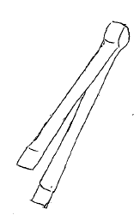
生活支援用具の活用は、用具の存在を知る、入手できる、使いこなすことで可能となります。うまく生活支援用具を活用している高齢者をみると、テレビや新聞広告などのほか、
炭バサミ
（参考３）
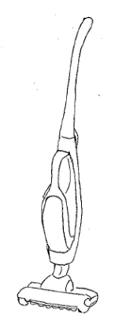
スタンド型掃除機
（参考２）

子や孫、甥姪など年少親族からの情報や、使ってみたらと実物を提供されたことでその存在を知り、活用に至っている例が多くみられます。また、老人クラブや一人暮らしの会に参加した時に、そのメンバーから使用経験の話を聞いて活用に至る例も少なくありません。マスコミ情報に敏感で、それを取り入れる能力がある高齢者や、親族知人などが豊富で、口コミが入りやすい環境にいる高齢者は、活用に至る可能性が高いと思われます。一方、そうでない場合には、生活支援用具があったとしても、活用には至らないのではないでしょうか。

（２）高齢者と生活支援等サービスの活用
生活支援等サービスについてはどうでしょうか。
生活支援等サービスは、地縁団体、ボランティア団体、ＮＰＯ法人、社会福祉協議会、協同組合、シルバー人材センター等の非営利団体を中心に、様々なサービスが開発され広がりを見せてきました。そのサービスは、見守りやちょっとしたことを手助けするボランティア活動もあれば、低額の料金負担で家事支援をするような訪問サービスもあるといったように、地域の有志等の参加によって、幅広いニーズに応えています。
また、近年は、高齢化や単身化を背景に、市場サービスの分野でもハウスクリーニングサービスや食材宅配といった家事支援サービス、警備会社等による高齢者向け見守りサービスなどが急速に発達してきています。

（３）地域の生活支援等活動・サービスと市場分野の生活支援等サービスの特徴
生活支援等サービスは、このように様々な主体によって提供されていますが、大きく分けると、地域の有志などによるもの（地域の生活支援等活動・サービス）と市場によるもの（市場分野の生活支援等サービス）とがあります。それぞれ特徴があり課題もあります。高齢者の生活に活用していくためにはそれらを踏まえておく必要があります。その点を以下に見ていきたいと思います。

①地域の生活支援等活動・サービス
地域の生活支援等活動・サービスには、会食、配食、買物支援、移送、修理、見守りなどがあり、大抵は、無料または低額で提供されています。身近な存在として、困った時に素早く柔軟に対応できる良さがあり、費用負担の低さは、所得の低い人や預貯金の少ない人にも使いやすいものです。また、担い手が住民などであることから、活動・サービスを通して知り合った関係性が、日常の支え合いにつながることもあり、利用者にとって心強い存在となり得るものです。
しかし、その一方、身近であるゆえの遠慮が働いたり、生活を垣間見られることでプライバシーを守れないのではないかなど、利用に心理的な抵抗を感じる人もあります。地域の生活支援等活動・サービスは、有志が主体的にできる時にできることを行う活動段階から、ＮＰＯ法人などの組織をつくって、安定性と確実性のある活動・サービスを提供しようとする段階まで様々であり、組織化の度合いによって活動・サービスの確実性や安定性の差も大きいことや、そのような活動やサービスのある地域とない地域があるという、地域差の問題も大きいものがあります。地域の実情は様々ですが、それぞれの地域にあった形での活動・サービス確保の努力が求められます。

②市場分野の生活支援等サービス
市場分野の生活支援等サービスは、もともと「便利屋」と呼ばれるものが事業化したもので、最近では、「ハウスクリーニングサービス」「在宅・訪問介護サービス」などがあり、主に５つのジャンル「掃除・収納・住宅ケア／洗濯・衣類ケア／炊事・献立／買物／子供・高齢者のケア」があるとされています⁷⁾。近年、その発達は著しく、市場規模は拡大してきています。
市場分野の生活支援等サービスは、多様な業者、多様なメニューから必要なサービスを選択し、自由に組み合わせることができ、確実性もあります。意に沿わなければ、別の業者に変更することもしやすいなど、使いやすさがあります。広域展開していることも多いので、自地域内になければ地域外から取り寄せることも可能です。
一方で、利益を含むので価格が高くなりやすく、利用者にとっては負担に思うことがあります。所得が低かったり預貯金が十分でない高齢者には利用が難しいこともあります。まだまだ認知度が低い、利用経験者が少ない、費用負担の面から高所得者の利用に偏りがちであるといった課題も指摘されていますが⁸⁾、このような市場分野の生活支援等サービスの利用は、今後一層の広がりをみせると予測されています^{9）}。
また、市場分野の生活支援等サービスは、収益を直接の目的としたものばかりでなく、企業のイメージアップや社会貢献の観点、あるいは、商店による常連客への特別なサービスとして行われる場合もあります。これらは、本業を圧迫しない範囲で実施されており、必ずしも広く広報されているとは限りません。このような、市場分野にあるインフォーマルサービスも活用できるよう、その存在にもアンテナを張ることが必要でしょう。

３．高齢者の生活支援等サービス活用上の課題と支援の方法

（１）生活支援等サービスの地域差と情報の散在
生活支援等サービスは、高齢者の生活を支えるものとして、今後の充実が期待されています。しかし、今は、まだ地域でも市場分野でもサービス量の地域差が大きいとか、メニューが揃っていないとか、サービスはあってもその情報が散在していて、アクセスしづらいなど課題もあります。
生活支援等サービスが高齢者に活用され、生活を支えるものとなるためには、サービスのメニューが揃い必要量が確保されている状態にしなければなりません。そして、それらサービスの情報が、それを必要とする高齢者のもとに、しっかりと届くようにしなければなりません。

（２）活用力の差
これまで見てきた例のように、高齢者がそれぞれ自分なりの工夫で不自由を補い、生活を維持しているとしても、それらは、たまたま入手した情報と自分の発想の範囲で行う対応であるために、活用の仕方には個人差が大きく、必ずしも効果的に活用できているとは限らないのではないでしょうか。
一般的に、生活支援用具や生活支援等サービスの活用は、情報収集に積極的な人が、人のつながりや新聞、雑誌、テレビなど様々な情報媒体を通して把握した情報をもとに活用した経験が、更に口コミで広がっていくというプロセスをたどります。息子、娘、孫など若年親族が身近にいたり、交友関係を広く持っている高齢者の場合には、こんな生活支援用具がある、こういう方法もある、と助言されたり、実際に使った経験のある人の話を聞く機会が豊富で、自分も試してみようと思える環境にあると思われます。
さらに、本人の判断力が高ければ、自分の必要に応じて最適な生活支援用具をうまく選べ、所得の高い人であれば失敗を恐れずいろいろ試してからサービスを決めるといったことも積極的に行えるでしょう。しかし、そのような環境のない高齢者は、そもそも、生活支援用具やサービスの存在を知ること自体がなく、それゆえ利用しようと思うこともないのではないでしょうか。このように、生活支援用具やサービスの活用においては、入手可能な情報の量や質、判断力の強弱、所得の大小、サポートの有無など、様々な要素があいまって、高齢者間に活用力の差を生じさせます。
散在している生活支援用具や生活支援等サービスの情報を常に把握し、活用力が備わっていない状態にある高齢者にも、必要な情報がうまく届くような環境づくりが必要といえるでしょう。

（３）資源アセスメントの重要性～幅広い把握、開発すべきものを明らかにする
生活支援用具や生活支援等サービスの情報を、それを必要とする高齢者に、適切に提供できるようにするためには、まずは、現在活用できる生活支援等サービスをできる限り幅広く把握しておくことが必要になります。そして、それだけでは対応できない生活支援ニーズについては、対応できる新しいサービスを作り出すようにしなくてはなりません。今後開発すべきものは何かを明らかにするうえでも、生活支援等サービスの資源アセスメントに取り組むことが重要です。
生活支援等サービスの把握は、地縁団体、ボランティア団体、ＮＰＯ法人、社会福祉協議会、協同組合、シルバー人材センターなどの非営利団体によるものとともに、企業や商店が提供している家事支援、見守りなどの生活支援等サービスの情報も積極的に収集するようにすべきでしょう。企業が提供するサービスは広域対応する場合が多いので、地元エリアにこだわることなく情報を求めることも必要です。また、市場分野の生活支援等サービスは、収益を直接の目的としたものばかりでなく、企業のイメージアップや社会貢献の観点、あるいは、商店による常連客への特別なサービスとして行われる場合もあります。
サービスを必要とする高齢者にとって、利用し得るものであるか、生活に役立つものであるかどうかを基準に、できる限り幅広くアセスメントすべきといえます。

（４）生活支援用具と生活支援等サービスの活用環境の整備
- 高齢者に配慮された活用支援
これまで見てきたように、生活支援用具や生活支援等サービスは、それらに関する情報を束ねる仕組みがないために、情報が散在していてアクセスしづらく、高齢者に必要な情報がうまく届く状況にはありません。また、利用イメージが浸透していないこともあり、新しいことに消極的になりやすい高齢者が活用に至らない状態にあるといえます。更に、高齢者は、選択肢が多すぎると何を選択したらよいのか迷ってしまい、かえってうまく使えないという指摘もあります^{10）}。活用支援に当たっては、このような高齢者の特性への配慮も必要となります。
例えば、地域や市場分野の生活支援等サービスに馴染みのない高齢者が、利用イメージを持てるように、利用経験のある高齢者の感想や助言を紹介したり、週単位、月単位、年単位での生活支援等サービスの組み合わせモデルを例示してみる、サービス提供者に、試し利用の制度をつくってもらい一度利用経験してもらうといった支援も、高齢者の心理的な抵抗感を軽減する工夫として考えられるかもしれません。インターネットを使っての商品購入も普及しつつあります。自分で一から操作できる高齢者はまだ少ないと思われるので、この面での支援も求められるでしょう。生活支援等サービス提供事業所等や利用条件を一覧にしたパンフレットを作成して配布する、老人クラブや一人暮らし高齢者の会等に情報提供するといったこともあるでしょう。高齢者向けだけでなく、高齢者に一番届く口コミルートである子や孫などの層に生活支援用具や生活支援等サービスの情報を提供することも有効だと思われます。
いずれにしても、あそこに行けば情報がもらえる、よりよい利用ができるような助言がもらえると高齢者や家族、専門職にも頼りにされるような場所（コミュニティカフェや居場所等）・人の存在が必要だといえます。

- 条件整備としてのあたらしい活動、サービス開発
既存の生活支援等サービスでは、うまく対応できないような生活支援ニーズについては、新たな活動やサービス開発への取り組みが不可欠です。生活支援を必要とする高齢者にとっては、サービスが利用できるようになるまでに何年もかかるということでは安心できません。じっくり時間をかけながら育てていくサービスもあれば、今すぐにでも対応できる即応性をもったサービスまで、開発については幅広くイメージすべきでしょう。
例えば、研修会を開催して、参加者の中の意欲のある人を核にして、一定エリアをカバーする生活支援ボランティアチームを育てていく方法もあります。高齢者に女性が多いことを考えると、ちょっとした修理や力仕事のニーズは高いと思われるので、そういうことの得意な男性を担い手とする活動づくりを進めてもいいでしょう。近隣の人に数日間対応してもらうように話してみる、近所の商店やスーパーに、一人用の惣菜を配達してもらうよう交渉するといったことも開発です。いずれ、それが地域の取り組みに発展する可能性があります。また、市場分野でも、企業のイメージアップや社会貢献の観点、あるいは、商店による常連客への特別なサービスとして行われるものもあり、それが生活支援等サービスの役割を担っている例もあります。生活支援等サービスに関わる団体や企業・商店などの事業者と地域包括支援センターの職員や地域の民生委員など高齢者のニーズに詳しい人との情報交換会を開催したり、高齢者へのニーズ調査を実施したりしてその情報を提供するなど、事業者がサービスを更に開発していく端緒となるような場をつくるといったこともあるでしょう。
生活支援等サービスの量の地域差を埋めるためには、自発性に左右される民間サービスだけでなく、自治体独自の生活支援等サービス開発も検討される必要があるでしょう。基盤となる「安心」の確保については、身近で主体的な地域活動型だけでなく、職員が定期巡回するような訪問型サービスのニーズも高いのではないかと思われます。サービスの開発には、様々なレベルとそれに応じた方法があるといえます。
様々な働きかけや場づくりを通して、生活支援等サービスが、必要な高齢者に漏らさず届くような条件整備が求められます。

４．まとめ ～生活支援ニーズに応えるために

高齢者の生活支援ニーズは、高齢者本人さらには、親族、近隣、専門職など周囲の人々にもある「あると助かる」状態や気持ちから生まれてくるものだと思われます。そのような高齢者に普遍的ともいえるニーズに対して生活支援をどのように整備すべきか、「高齢者の自立生活支援は、その人のできる範囲で、生活方法の工夫ができていて、生活支援用具や生活支援等サービスをうまく活用できている状態を支えることである」ことを踏まえ、これまで見てきたことをまとめると、概ね以下のようなことがいえると思われます。

- まずは、高齢者の生活に活用できる生活支援用具や生活支援等サービスに関する資源アセスメントを行い、介護保険制度内であるかどうかに関わらず、幅広く把握することが重要。
- しかし、高齢者の生活支援等サービス活用の課題には、サービスの質・量の地域差や不足、情報の散在によるアクセスしづらさ、高齢者個々の活用力の差がある。
- そのため、介護予防・自助支援の観点からも生活方法の工夫、生活支援用具や生活支援等サービス情報が必要な高齢者に漏らさず届くような環境整備が求められている。
- そのうえで、不足するサービスは、地域、市場分野、市町村等幅広い主体によって開発を進める。
- 生活支援等サービスのメニューは、「安心」を基盤に「日常的家事」「外出」「交流」「非日常的家事」と「ちょっとしたこと」（「5つのこと」と「ちょっとしたこと」）を備えていることが必要。
- 生活支援等サービスの提供には、包括的な方法と単品サービスで対応する方法があるが、それぞれ長所短所があることから、その特徴を踏まえて整備、提供する。
- 一人暮らしや高齢者のみ世帯の場合は、一定頻度の定期的な巡回訪問など安心確保そのものをサービスとして提供することも必要。

高齢者の自立生活支援の前提には、生活方法の工夫、生活支援用具や生活支援等サービスに関する情報が必要な高齢者に漏らさず届くような介護予防環境が整っている状態であることが求められます。そのためには、現在の生活支援等サービスの課題（サービスの質・量の地域差や不足、情報の散在、高齢者個々の活用力の差）を解決し、その人の状態に最適な生活支援等サービスの活用が支援できるよう、地域の状態を整えていく必要があります。
コーディネーターは、市町村区域（第１層）あるいは日常生活圏域（第２層）において、「資源開発」「ネットワーク構築」「ニーズと取組のマッチング」の機能を担う者として配置されますが、そこには、その前提となる介護予防環境を整えていく機能も併せて期待されていると考えてよいでしょう。

資料22
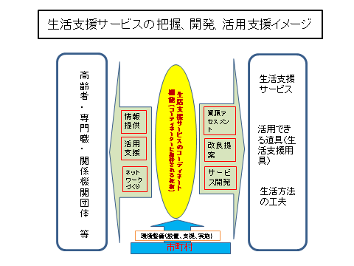
作成：中村

注

１）厚生労働省社会・援護局地域福祉課 地域福祉推進市町村連絡会議（平成21年4月24日）資料（p9）では、「基盤領域」「日常領域」「移動」「交流」「非日常領域」「ちょっとしたこと」としていますが、ここでは、本文との関連から、それぞれ「安心」「日常的な家事」「外出」「交流」「非日常的な家事」「ちょっとしたこと」と表記しました。安心生活創造事業については、例えば、厚生労働省社会・援護局地域福祉課 安心生活創造事業推進検討会（2012）『見直しませんか 支援のあり方・あなたのまち～安心生活を創造するための孤立防止と基盤整備（安心生活創造事業成果報告書）』に概要が記載されています。
２）「安心生活創造事業」では、「５つのこと」と「ちょっとしたこと」に対応するサポート（生活支援サービス）を提供するものとしては、現在、「地域による地域福祉活動」「市場サービス」があり、このうち「地域による地域福祉活動」がこれに応えられるよう更なる充実が必要なこと、現状のサポートでは不十分な場合には、「地域の新たな見守り体制」をつくることが必要であること、発達しつつある市場サービスの活用が必要であることも併せて指摘されています。「地域の新たな見守り体制」については、コーディネーター（安心生活創造事業では「主任（チーフ）」としている）のもと、職員が一定頻度の定期的な巡回訪問を行うサービスをつくるなど、安心確保そのものをサービスとして提供することが必要ではないかとの提案もされています。（前掲 平成21年4月24日厚生労働省資料ｐ20－33）
３）中村美安子（2004）p 66、ｐ70－71
４）中村美安子（2004）p 65
５）鈴木晃、阪東美智子、大越扶貴、中村美安子（2012）p39
６）鈴木晃、阪東美智子、大越扶貴、中村美安子（2012）p40
７）（株）矢野経済研究所「住まいと生活支援サービスに関する調査結果2013」p386
８）経済産業省資料「家事支援サービスについて」（平成26年3月14日）より
９）経済産業省資料「家事支援サービスについて」（平成26年3月14日）によれば、家事代行サービスの市場規模は、2011年度811億円、2012年度980億円（矢野経済研究所『住まいと生活支援サービスに関する調査結果2013』）で、将来の市場規模は約6000億円と推計されています。
10) 経済産業省商務情報政策局サービス産業室『安心と信頼のある「ライフエンディング・ステージ」の 創出に向けて ～新たな「絆」と生活に寄り添う「ライフエンディング産業」の構築～報告書 』（平成23年8月）より

参考文献 （五十音順）

鈴木晃、阪東美智子、大越扶貴、中村美安子（2012）『平成21年度～平成23年度科学研究費補助金（基盤研究Ｃ）報告書．高齢後期における在宅生活の遂行モデルの検討と加齢対応住宅の基本性能に関する研究』
中村美安子（2004）「ホームヘルプサービス提供現場の事象～利用傾向と生活管理力の関連」『神奈川県立保健福祉大学誌 第１巻第１号』ｐ63‐71

